 | Sécurité et disponibilité des systèmes  Serveurs web HA avec Docker | 
Durée estimée : 2h30
D’après un support de F. Gougoux

Objectifs généraux
- Découvrir Docker et ses fonctionnalités
- Découvrir les notions de haute disponibilité HA
- Déployer des containers Docker de site web
- Mettre en œuvre une architecture HA et tester ses fonctionnalités

Architecture cible
Nous souhaitons mettre en place l’architecture suivante :
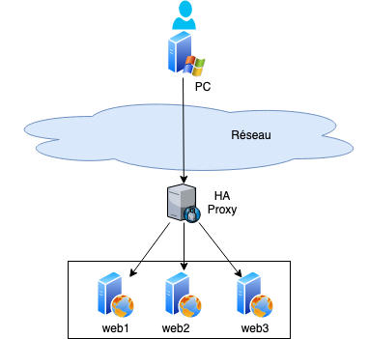

Nous allons simuler un site web que nous allons répartir sur plusieurs machines. Afin de garantir la disponibilité du site web, nous allons le déployer sur 3 serveurs différents. Mais pour pouvoir gérer la haute disponibilité en cas de faille d’un de serveur web, nous allons utiliser un mécanisme HA Proxy qui s’occupera de répartir la charge sur les 3 serveurs.
Afin d’économiser les ressources matérielles à notre disposition, nous allons travailler sur votre ordinateur Pour pouvoir faire tourner nos serveurs de manières étanches, nous allons utiliser la technologie Docker qui nous permet d’isoler des programmes.

Docker et ses principes (source : https://www.lebigdata.fr/docker-definition)
Il s’agit d’un ensemble de processus logiciels léger et indépendant, regroupant tous les fichiers nécessaires à l’exécution des processus : code, runtime, outils système, bibliothèque et paramètres. Ils peuvent être utilisés pour exécuter des applications Linux ou Windows.
Les containers sont donc proches des machines virtuelles, mais présentent un avantage important. Alors que la virtualisation consiste à exécuter de nombreux systèmes d’exploitation sur un seul et même système, les containers se partagent le même noyau de système d’exploitation et isolent les processus de l’application du reste du système.
Pour faire simple, plutôt que de virtualiser le hardware comme l’hyperviseur, le container virtualise le système d’exploitation. Il est donc nettement plus efficient qu’un hyperviseur en termes de consommation des ressources système. Concrètement, il est possible d’exécuter près de 4 à 6 fois plus d’instances d’applications avec un container qu’avec des machines virtuelles comme Xen ou KVM sur le même hardware.
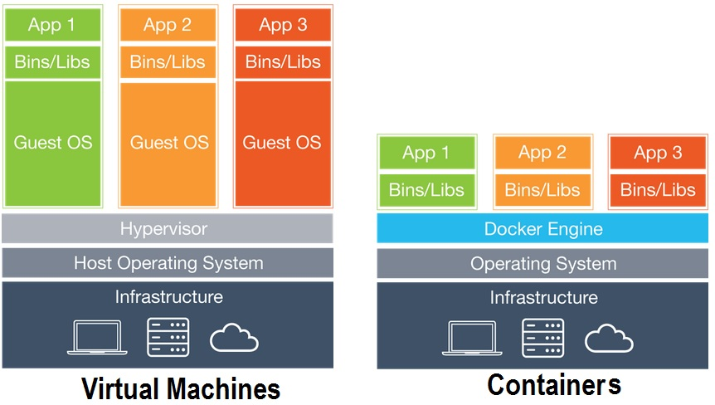

Du coup, dans notre cas, nous allons nous retrouver avec l’architecture suivante sur notre serveur :
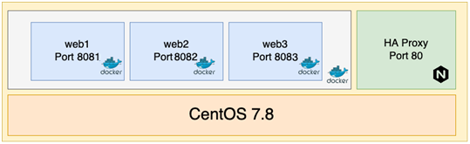
Nos 3 serveurs web seront simulés avec des containers docker qui tourneront chacun sur des ports différents. Le HA Proxy sera installé lui aussi en container sur le port 80.

 | Vous devez récupérer l’IP de votre ordinateur sur le réseau local où vous vous situez. Cette IP sera notée w.x.y.z tout au long de ce document.

Toutes les lignes de commande seront à lancer dans un terminal (macos) ou un cmd (windows) ou un terminal (linux)

I – INSTALLATION DE DOCKER
  - – Téléchargement
Pour MacOS : https://desktop.docker.com/mac/stable/Docker.dmg
Pour Windows : https://desktop.docker.com/win/stable/Docker%20Desktop%20Installer.exe
Pour Linux : cf. 1er TP sur le déploiement de DOCKER
II – UTILISATION DE DOCKER
Nous avons vu en introduction que Docker servait à lancer des containers. Il y a plusieurs manières de lancer des containers.
On peut soit lancer des containers tout prêts soit en construire un avec nos propres paramètres. Pour le TP, nous utiliserons des images toutes faites.
Un container, pour être lancé, doit toujours avoir un certain nombre de paramètres dans la ligne de commande.
Une ligne classique de lancement d’un container est toujours sous la forme :

(1) toutes les lignes de commande docker commencent toujours par docker
(2) pour lancer un container, on utilise run.
(3) les options dit sont pour
- d : lancer le container en tâche de fond
- it : permet d’attribuer un pseudo tty et une interface système interactive
(4) –name permet de préciser le nom du container
(5) on précise le port sur lequel on veut exposer notre container (ici 8080) et le port interne de l’application dans le container (ici 80)
(6) l’option -v permet de préciser que l’on veut mapper un répertoire local au serveur dans le container
(7) on précise le répertoire local
(8) on précise le répertoire distant
(9) on précise l’image que l’on souhaite lancer

 | Si l’image que nous utilisons pour lancer notre container n’a jamais été utilisée, elle sera téléchargée la première fois depuis le docker hub.

 | En cas d’erreur, le container peut être créé mais non démarré, ou démarré mais avec les mauvais paramètres.  Il faudra, suivant le cas, arrêter le container et /ou le supprimer. (cf. commandes sur page suivante).

Commandes de bases docker
Une fois que nous avons plusieurs containers, il nous faut connaitre quelques commandes de base pour administrer ses containers.
- Lister les containers démarrés : docker ps
- Démarrer un container : docker start <nom_container>
- Arrêter un container : docker stop <nom_container>
- Détruire un container : docker rm <nom_container>
2.1 – Premier serveur web web1
Pour déployer notre premier container, nous allons d’abord créer un répertoire sur notre ordinateur et créer une page html simple.
/home/utilisateur
Documents
web1
Index.html
Créer dans « Documents » ou « Mes Documents » un répertoire TP
Aller dans :
MacOs : /Users/<utilisateur>/Documents/
Windows : C:\Users\<utilisateur>\My Documents
Linux : /home/<utilisateur>/
Puis créer un web1. Aller dans web1.
Créer un fichier texte basique index.html en guise de page d’accueil et y écrire le contenu suivant :
<h1>Hello world serveur web 1 DD</h1>
Puis on va créer notre container (il se lance automatiquement à la création).
MacOs :
docker run -dit --name web1 -p 8081:80 -v /Users/<utilisateur>/Documents/TP/web1:/usr/local/apache2/htdocs/ httpd:2.4
Windows :
docker run -dit --name web1 -p 8081:80 -v “C:\Users\<utilisateur>\My Documents/TP/web1”:/usr/local/apache2/htdocs/ httpd:2.4
Linux :
docker run –dit --name web1 –p 8081:80 –v /home/utilisateur/web1:/usr/local/apache2/htdocs/ httpd:2.4

Vérifier que le container est démarré. Quel est son id ?
706f3cc1f5b0 est l’id du container.
…………………………………………………………………………………………………………………………………………..
Ouvrir un navigateur internet puis lancer l’URL : http://w.x.y.z:8081/

Vérifier que vous obtenez ce résultat. :
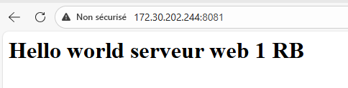
- A remplacer par votre copie d’écran

2.2 – Deuxième et troisième serveurs web web2/web3
Maintenant que vous savez comment déployer un container avec un site web, vous allez déployer 2 nouveaux containers qui se nommeront web2 et web3. Vous allez créer un répertoire pour chaque.
Vous utiliserez le port 8082 pour web2 et 8083 pour web3.

Quelle sont les 3 lignes de commandes nécessaires pour avoir web2 opérationel ?
1/ cd /home/lambda/Documents/web2
2/ nano index.html et coller <h1>Hello world serveur web 2 RB</h1> ensuite sauvegarder
3/ docker run -dit --name web2 -p 8082:80 -v /home/lambda/Documents/web2:/usr/local/apache2/htdocs/ httpd:2.4

Quelle sera l’url d’accès de web2 ?
172.30.202.244:8082
Ouvrez Chrome et valider que vous affichez bien web2.

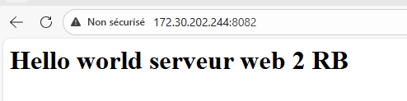
- Insérer votre copie d’écran
Quelle sont les 3 lignes de commandes nécessaires pour avoir web3 opérationnel ?

1/ cd /home/lambda/Documents/web3
2/ nano index.html et coller <h1>Hello world serveur web 3 RB</h1> ensuite sauvegarder
3/ docker run -dit --name web3 -p 8083:80 -v /home/lambda/Documents/web3:/usr/local/apache2/htdocs/ httpd:2.4

Quelle sera l’url d’accès de web3 ?
172.30.202.244:8083

Ouvrez Chrome et valider que vous affichez bien web3.
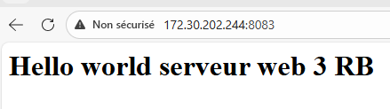
- Insérer votre copie d’écran
Si toutefois vous créez un container par erreur, et que vous souhaitez le supprimer, faites « docker ps » pour lister les containers. Repérez celui que vous voulez supprimer, arrêter le via la commande « docker stop <nom_container> » puis détruisez le avec la commande « docker rm <nom_container> ».
PS : vous pouvez remplacer son nom par son id, ca marche aussi !

2.3 – Load balancing avec NGinx
Nous allons déployer un container NGinx qui est un serveur web disposant de fonction de load balancing.
Créer dans votre répertoire de TP un répertoire nginx.
Créer dans le répertoire nginx un fichier nginx.conf . Adapter puis coller la configuration suivante :
http{
upstream my-app {
server w.x.y.z:8081 weight=1;
server w.x.y.z:8082 weight=1;
server w.x.y.z:8083 weight=1;
}
server {
location / {
proxy_pass http://my-app;
}
}
}
events { }

Cette configuration crée une application my-app, qui est répartie sur nos 3 serveurs à part égale (weight=1 chacun).

Puis lancer la création du container avec la commande suivante
MacOs
docker run -d -p 80:80 --name nginx -v /Users/<utilisateur>/Documents/TP/nginx/nginx.conf:/etc/nginx/nginx.conf nginx
Windows
docker run -d -p 80:80 --name nginx -v “C:\Users\<utilisateur>\My Documents/TP/nginx/nginx.conf“:/etc/nginx/nginx.conf nginx
Linux :
docker run -d -p 80:80 --name nginx -v /home/utilisateur/TP/nginx/nginx.conf:/etc/nginx/nginx.conf nginx

NB : Si vous avez apache2 sur votre machine hébergeant les dockers, il faut choisir un autre port, par exemple 8080 ou 8000. Ecrire à ce moment là : -p 8080:80 ou -p 8000:80
Ouvrir votre navigateur internet et taper l’url http://w.x.y.z.

Sur quel serveur web tombez-vous ?
Sur le serveur web 3

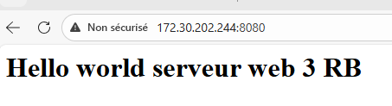

- Insérer votre copie d’écran

Recharger la page (F5 ou CTRL + F5 ou CTRL + R ou Command. + R). Sur quel serveur web tombez-vous.
Je passe sur web 2



- Insérer votre copie d’écran

Faites l’opération plusieurs fois. Que constatez-vous ?
Je constate que nous faisons une boucle entre les serveurs web, dans l’ordre 3,2,1. Ainsi de suite, et pas autrement car nous avons mis le weight à 1 dans la configuration nginx.conf, ce qui signifie que tout les serveurs web ont les mêmes poids donc pas préférences pour un serveur web en particulier.

2.4 – Simuler une panne serveur
Nous allons simuler une panne sur un de nos serveurs web. Pour ce faire, arrêter le container 1 par exemple.
docker stop web1
Retournez sur votre navigateur sur l’url http://w.x.y.z. Recharger la page plusieurs fois.
Que constatez-vous ?
Le serveur web 1 étant devenu éteint, maintenant nous faisons une boucle entre le serveur web 2 et 3, mais on le rallume la boucle reviendra à 3,2,1 comme avant. Cela permet une continuité du site web en cas de crash d’un serveur, les autres prennent alors le relais.
On utilise ce mécanisme aussi pour faire les MAJ des serveurs sans coupure de service. On arrête un serveur (ou on met l’option down à la place de l’option weight), on fait sa MAJ, et on le redémarre. Nous aurons eu une continuité de service totale.
PS : il faut par contre bien jouer sur « qui est démarré », « qui est éteint » pour garder une version homogène disponible du site web.

2.5 – Répartition de charge
Redémarrer web1.
Nous allons modifier la configuration NGinx pour tenir compte des caractéristiques suivantes.
Le serveur web1 dispose de 60% de la puissance de la ferme.
Le serveur web2 dispose de 10% de la puissance de la ferme.
Le serveur web3 dispose de 30% de la puissance de la ferme.
Selon vous, que faut-il modifier dans la configuration pour prendre en charge cette répartition ?
Nous devons changer le poids des serveurs web afin de priorisé en premier le web1, ensuite le 3 et le 2 en dernier avec un poids bien inférieur aux autres, donc ça chance d’apparaître sera moins fréquente.
Donc à web 1 un weight de 6 pour 60%, web 2 un weight de 1 pour 10%, web 3 un weight de 3 pour 30%
Modifier votre configuration NGinx en conséquence et redémarrer NGinx.
Retournez sur votre navigateur sur l’url http://w.x.y.z Recharger la page plusieurs fois.
Que constatez-vous ?
Nous pouvons constater que comme prévu, le serveur web 1 et 3 reviennent beaucoup que web 2 qui lui apparaît très rarement (car 10% du temps).
Rechargez la page 30 fois et notez le serveur affiché à chaque fois. Vérifier que la répartition est bonne.
- Insérer le résultat dans le tableau ci-dessous
1 | 3 | 7 | 3 | 13 | 1 | 19 | 1 | 25 | 1
2 | 1 | 8 | 1 | 14 | 3 | 20 | 2 | 26 | 1
3 | 1 | 9 | 1 | 15 | 1 | 21 | 3 | 27 | 3
4 | 3 | 10 | 2 | 16 | 1 | 22 | 1 | 28 | 1
5 | 1 | 11 | 3 | 17 | 3 | 23 | 1 | 29 | 1
6 | 1 | 12 | 1 | 18 | 1 | 24 | 3 | 30 | 2

- La répartition vous parait-elle conforme aux attentes ?
Oui il est conforme aux attentes, car comme configuré, dans chaque dizaine de reload de la page, web1 apparaît 6 fois, web3 apparaît 3 fois et web2 apparaît 1 fois et ainsi de suite.

